COMUNICADO

PACTO FISCAL PARA EL BIEN COMÚN
“Pasar de lo que es mejor para mí a lo que es mejor para todos”

El Pacto Fiscal es el instrumento más propicio para delinear una nueva arquitectura fiscal que permita a los bolivianos y bolivianas ver en el horizonte un proyecto de desarrollo para hacer sostenible la vida digna, ahora y para las próximas generaciones.

Es una tarea pendiente del proceso Constituyente del año 2009 que requiere voluntad política y disposición de concertación para planificar el bien común.

Si se van a hacer cálculos, que no sean políticos ni sectoriales; sino aquellos que permitan alcanzar el precepto constitucional de la vida armoniosa, la vida buena, la tierra sin mal o la vida noble.

Bolivia tiene la privilegiada condición de disponer de recursos naturales y de la vitalidad de población económica activa que demanda opciones de empleo y bienestar. En la última década, el país atravesó por un súper ciclo de precios, pero la coyuntura está cambiando; y si bien existieron avances, aún no se han solucionado definitivamente los problemas estructurales, lo que pone en riesgo la sostenibilidad de los logros alcanzados.

Desde hace algunos años, Fundación Jubileo subraya que el punto central del Pacto Fiscal no es la redistribución de los recursos públicos, sino un espacio de concertación de políticas públicas para resolver cómo vamos a garantizar la generación de recursos, cómo vamos a optimizar y priorizar el gasto, y cuál será su destino, en el marco de un plan de desarrollo. Por eso esta tarea no es de pocos actores y requiere ser legítima, participativa y propositiva.

La reunión del Consejo Nacional de Autonomía, convocada para este miércoles 31 de agosto, es un paso y una esperanza si se aborda con ese enfoque integral y teniendo claro el propósito de lograr una planificación del desarrollo que, como dice la Constitución, permita sustentarse en los valores de la unidad, igualdad, inclusión, dignidad, libertad, solidaridad, reciprocidad, respeto, complementariedad, armonía, transparencia, equilibrio, igualdad de oportunidades, equidad social y de género en la participación, bienestar común, responsabilidad, justicia social, distribución y redistribución de los productos y bienes sociales, para vivir bien.
El Consejo Nacional de Autonomías está ante el desafío de viabilizar la discusión, más aún al haber avances en la formulación de propuestas, voluntad política de diversos actores y urgencia de discutir un modelo de desarrollo.
Hacemos eco de las palabras pronunciadas por el Papa Francisco, en su visita a Bolivia (2015):
“El bien común es algo más que la suma de intereses individuales; es un pasar de lo que «es mejor para mí» a lo que «es mejor para todos», e incluye todo aquello que da cohesión a un pueblo: metas comunes, valores compartidos, ideales que ayudan a levantar la mirada, más allá de los horizontes particulares”.

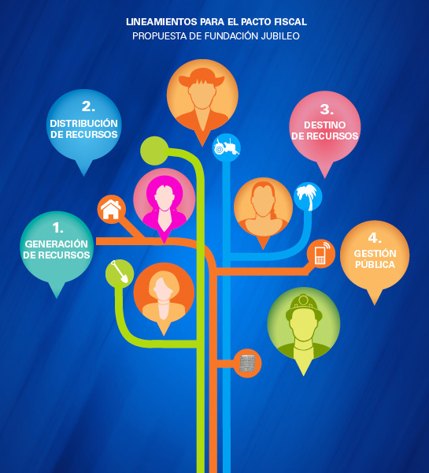

30 de agosto de 2016

